АДМИНИСТРАЦИЯ МУНИЦИПАЛЬНОГО ОБРАЗОВАНИЯ
ГУЛЬКЕВИЧСКИЙ РАЙОН

ПОСТАНОВЛЕНИЕ
от |  |  | №
г. Гулькевичи
О внесении изменения в постановление
администрации муниципального образования
Гулькевичский район от 5 сентября 2022 г. № 1359
«Об установлении ежегодной денежной выплаты
к началу учебного года педагогическим
работникам муниципальных общеобразовательных
учреждений муниципального образования
Гулькевичский район и утверждении
порядка ее предоставления»
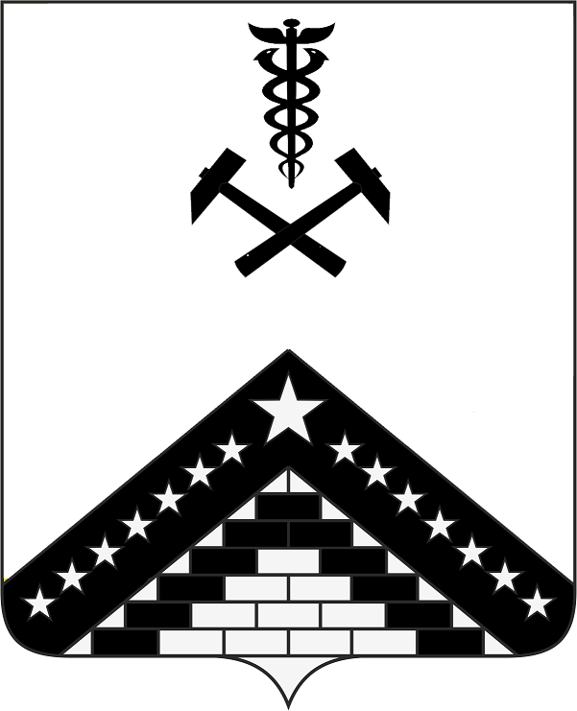
На основании постановления Губернатора Краснодарского края от 11 июля 2024 г. № 423 «О внесении изменений в некоторые нормативные правовые акты Краснодарского края и о признании утратившими силу некоторых нормативных правовых актов главы администрации (губернатора) Краснодарского края», в целях приведения нормативного правового акта администрации муниципального образования Гулькевичский район в соответствие с действующим законодательством, руководствуясь статьей 66 устава муниципального образования Гулькевичский район, п о с т а н о в л я ю:
1. Внести в постановление администрации муниципального образования Гулькевичский район от 5 сентября 2022 г. № 1359 «Об установлении ежегодной денежной выплаты к началу учебного года педагогическим работникам муниципальных общеобразовательных учреждений муниципального образования Гулькевичский район и утверждении порядка ее предоставления» изменение, заменив в пункте 5 слова «до 31 декабря 2024 г.» словами «до 31 декабря 2027 г.».
2. Управлению информатизации, связи и взаимодействию со СМИ администрации муниципального образования Гулькевичский район (Ештокин Д.В.) опубликовать настоящее постановление в общественно-политической газете Гулькевичского района Краснодарского края «В 24 часа» и разместить на официальном сайте муниципального образования Гулькевичский район информационно-телекоммуникационной сети «Интернет».
3. Постановление вступает в силу после его официального опубликования.

Глава муниципального образования
Гулькевичский район А.А. Шишикин

ЛИСТ СОГЛАСОВАНИЯ
проекта постановления администрации муниципального образования Гулькевичский район от __________________ №____________
«О внесении изменения в постановление администрации муниципального образования Гулькевичский район от 5 сентября 2022 г. № 1359 «Об установлении ежегодной денежной выплаты к началу учебного года педагогическим работникам муниципальных общеобразовательных учреждений муниципального образования Гулькевичский район и утверждении порядка ее предоставления»

Проект подготовлен и внесен: | Л.Л. Скоморохова
Управлением образования администрации муниципального образования Гулькевичский район  Исполняющий обязанности  начальника управления | Л.Л. Скоморохова
Проект согласован:
Первый заместитель главы  муниципального образования  Гулькевичский район | О.Г. Кливцова
Заместитель главы муниципального  образования Гулькевичский район, начальник управления по социальной  работе | А.Г. Прядко
Начальник финансового управления | А.В. Иванов
Начальник юридического отдела  управления делами | Т.А. Савельева
Начальник отдела делопроизводства  управления делами | С.Ф. Шестирко
Управляющий делами | О.А. Батталова

